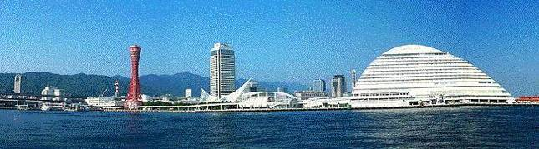

**ＷＩＮＤ　ＯＦ　ＫＯＢＥ！**

**神戸運輸監理部情報**

**令和６年８月１日　　　国土交通省 神戸運輸監理部**

**第７９６号**

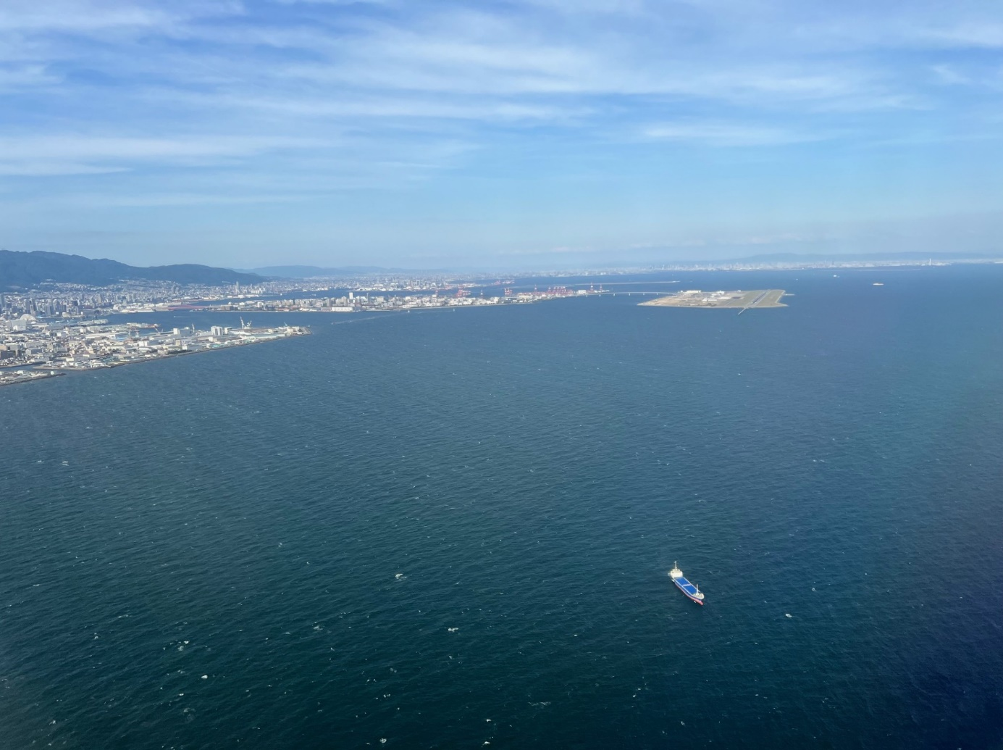



**神戸港から**

**大海原へ出港する**

**内航貨物船**

**フォトミュージアム**

神戸運輸監理部　広報編集

***サブタイトル「WIND　OF KOBE！」は、湧き起こる風の清新さをイメージしています***

**今月の監理部情報・目次**

**◆令和６年「海の日」国土交通省海事功労者等表彰式典**

**を執り行いました・・・・・・・・・・・２**

**◆マリンカーニバル神戸２０２４が開催されました・・・３**

**◆たのしく船や港のことを知ってもらおう！**

**「神戸港ボート天国」に参加しました・・・５**

**◆倉庫管理主任者スキルアップセミナーを開催しました・６**

**◆主要業務指標・・・・・・・・・・・・・・・・・・・７**

**◆船員職業紹介状況・・・・・・・・・・・・・・・・・８**

**◆倉庫業の変更登録(新設）・・・・・･・･・・・・・・・９**

**◆８月の行事予定 ・・・・・・・・・・・・・・・・１０**

**◆７月の記者発表状況・・・・・・・・・・・・・・・１１**

* 令和６年「海の日」国土交通省海事功労者等表彰式典を執り行いました

神戸運輸監理部、近畿地方整備局、第五管区海上保安本部では、海運・造船・港湾などの海事産業や海上保安の各分野でご尽力いただいている方々、また、海や海岸の環境をよくするために地域で活動されている方々を毎年「海の日」に表彰しています。

今年は７月１６日(火)、ホテルオークラ神戸（神戸市）にて３官署主催で海事功労者等表彰式典を執り行い、２６０名のご出席を賜りました。

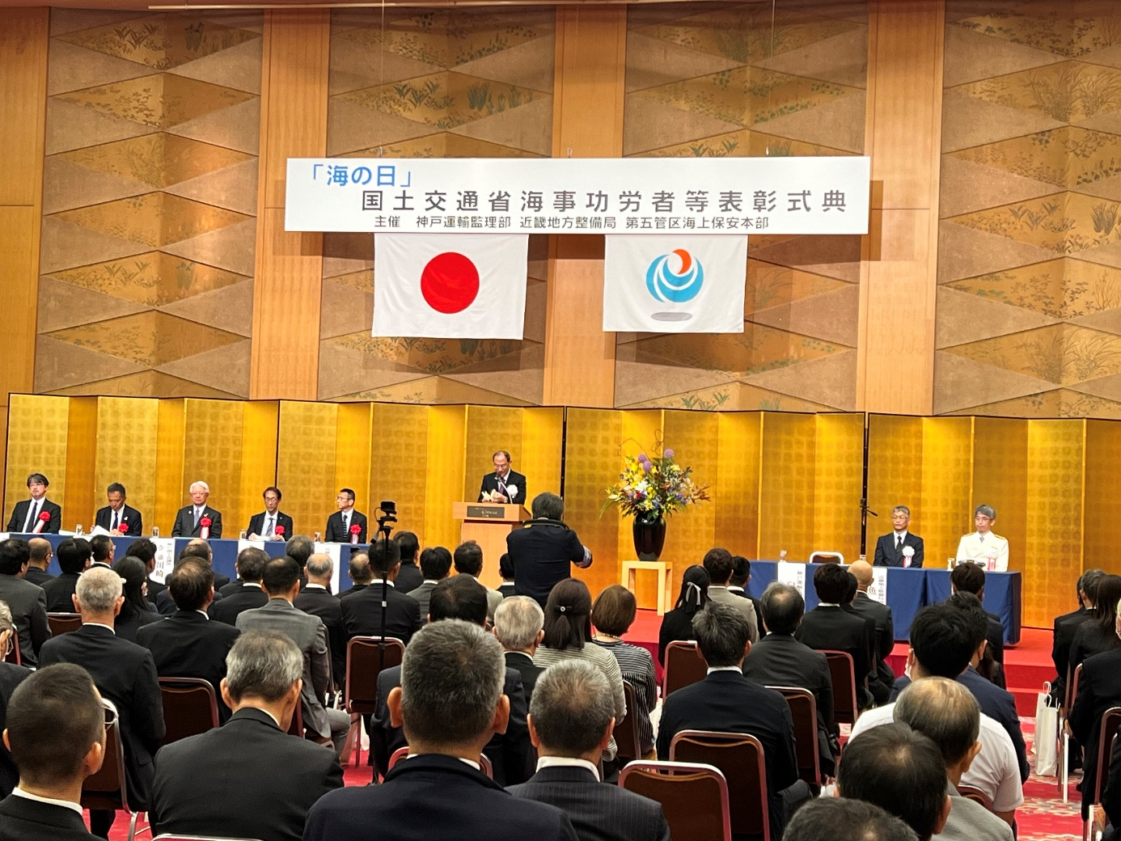

運輸監理部長式辞の様子

当運輸監理部関係の国土交通大臣表彰受賞者及び神戸運輸監理部長表彰受賞者数は以下のとおりです。

|  |
| --- |
| 国土交通省大臣表彰  （１）優良船員　　２名  （２）永年勤続　１０名  （３）統計調査　　１社  神戸運輸監理部長表彰  （１）海事功労　１１名  （２）発明考案　　１名  （３）永年勤続　２６名  （４）マリンエキスパート（ジュニア、レディ含む）　１０名  （５）造船災害防止功績者　１名  （６）統計調査関係功労者　１団体  （７）バリアフリー化推進者功労　１校 |

（総務企画部 総務課）

★マリンカーニバル神戸２０２４が開催されました★

神戸市メリケンパークにて７月１４（日）、７月１５（月）の２日間「マリンカーニバル神戸２０２４」が開催されました。昨年と同様に「Kobe Love Port みなとまつり」の会場内での開催となりました。

２日間合計で来場者は６，９０６人となり、前回よりも来場者が増え、大盛況となりました。今回のブース運営は、船員労働環境・海技資格課、船舶安全環境課、船舶産業課、一般財団法人日本海洋レジャー安全・振興協会、神戸市港湾局の方々と共同で来場者の対応を行いました。

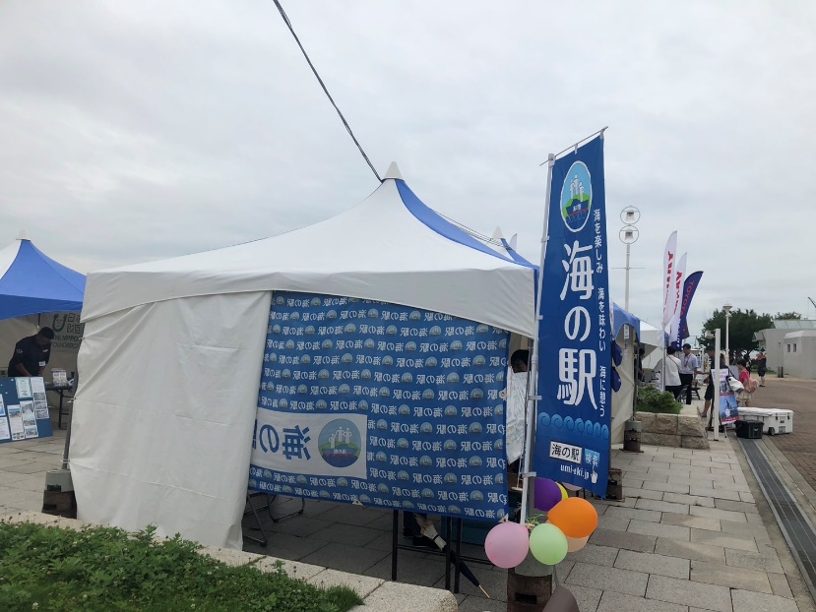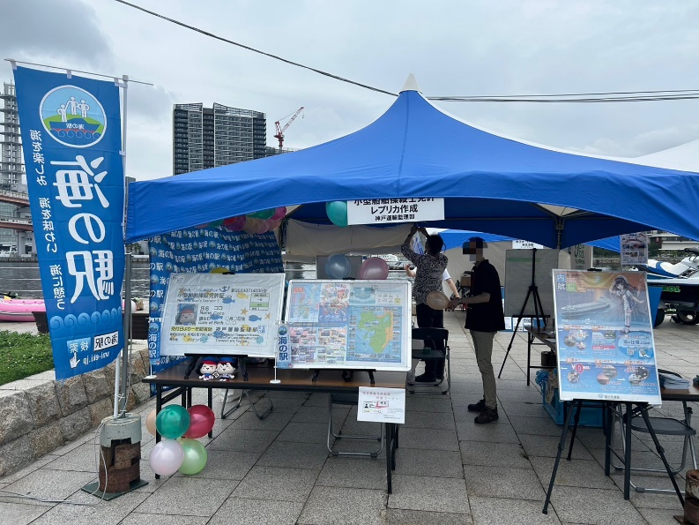

神戸運輸監理部ブース

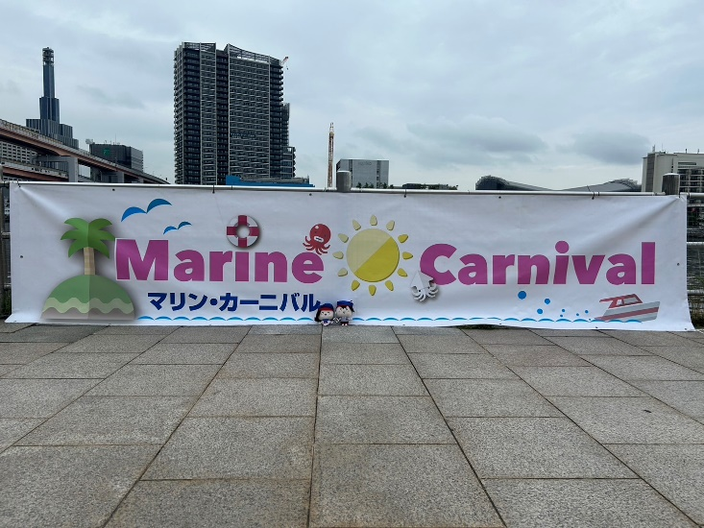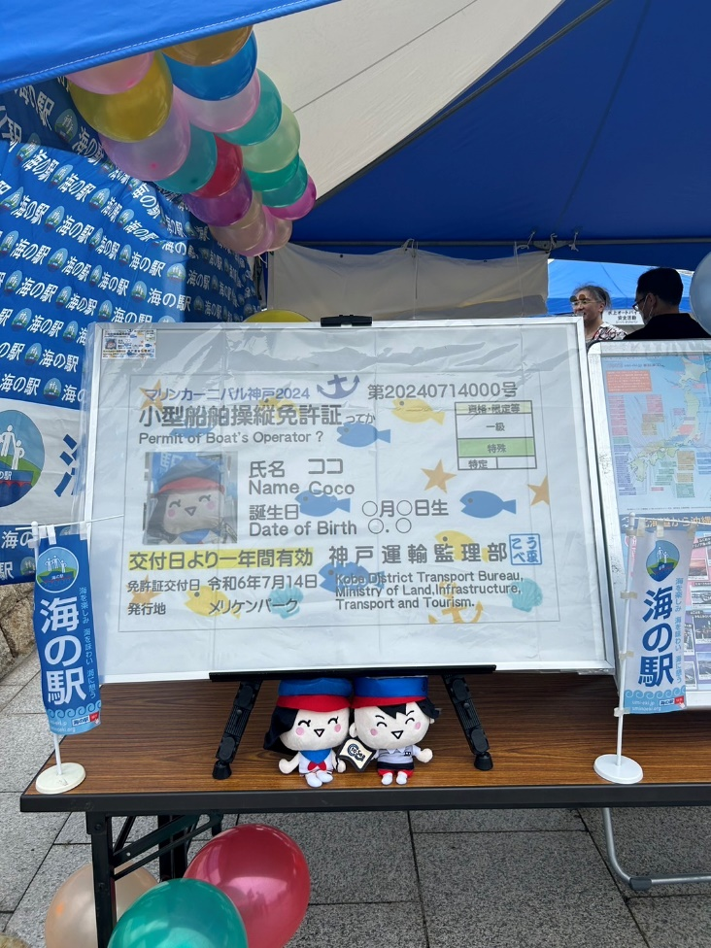

C to Seaキャラクター　ココちゃんとミライ君

※C to Seaとは・・・？

「海に行く」「船に乗る」「海を知る」につながる、様々な新しいアクションを実際に起こすことで、子どもや若者をはじめとする多くの人にとって、海や船がさらに「楽しく身近な存在」になるような世の中を目指すプロジェクト

関西版海の駅MAP、兵庫海博倶楽部の資料、ペーパークラフト等をいれたPRセットを各日

１００部用意していましたが、両日共にお昼頃には全てお渡しすることができました。

また、来場記念として小型船舶操縦免許証のレプリカである「小型船舶操縦免許証ってか」を２日間で計１０２枚を作成配布し、大勢の方に喜んでもらうことができました。２０２３ミス日本「海の日」の稲川夏希さん、２０２４ミス日本「海の日」の有馬佳奈さんがブースに遊びに来てくださいました。有馬さんには「小型船舶操縦免許証ってか」を作っていただきました。

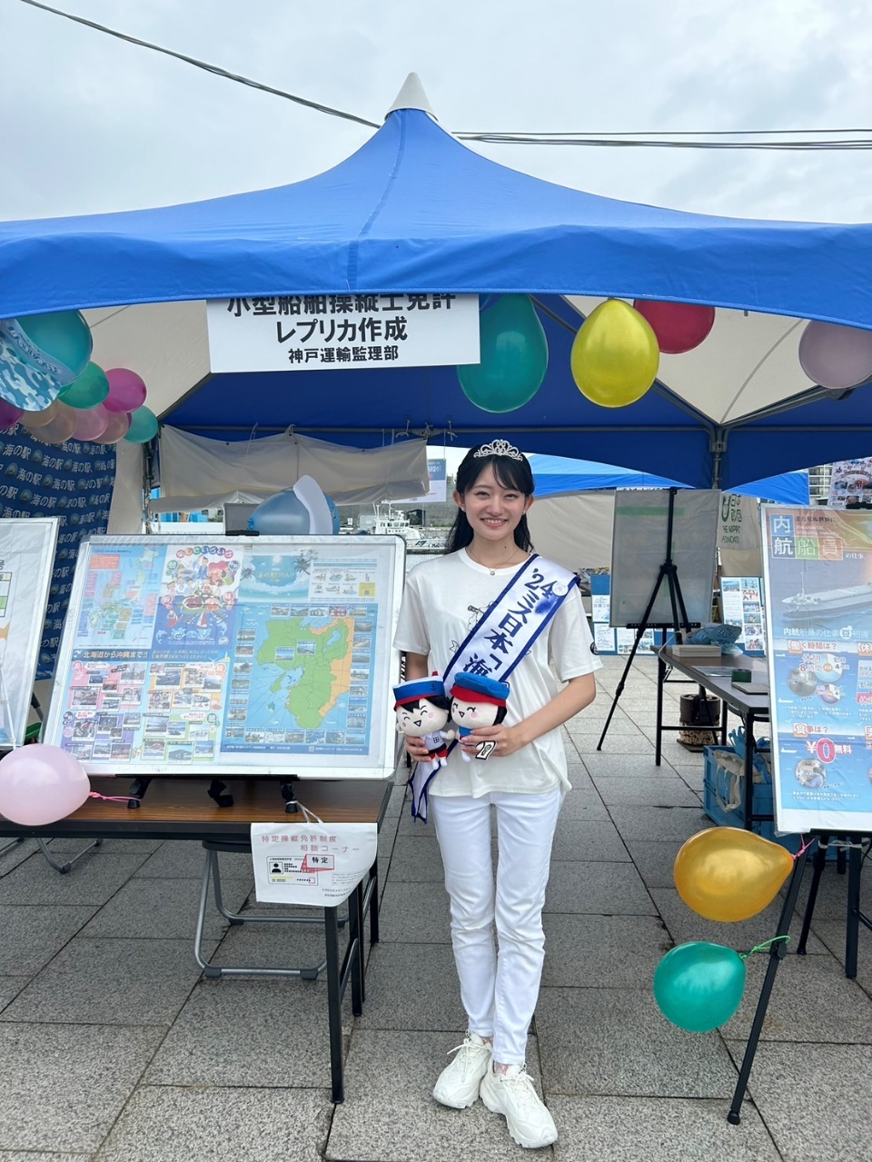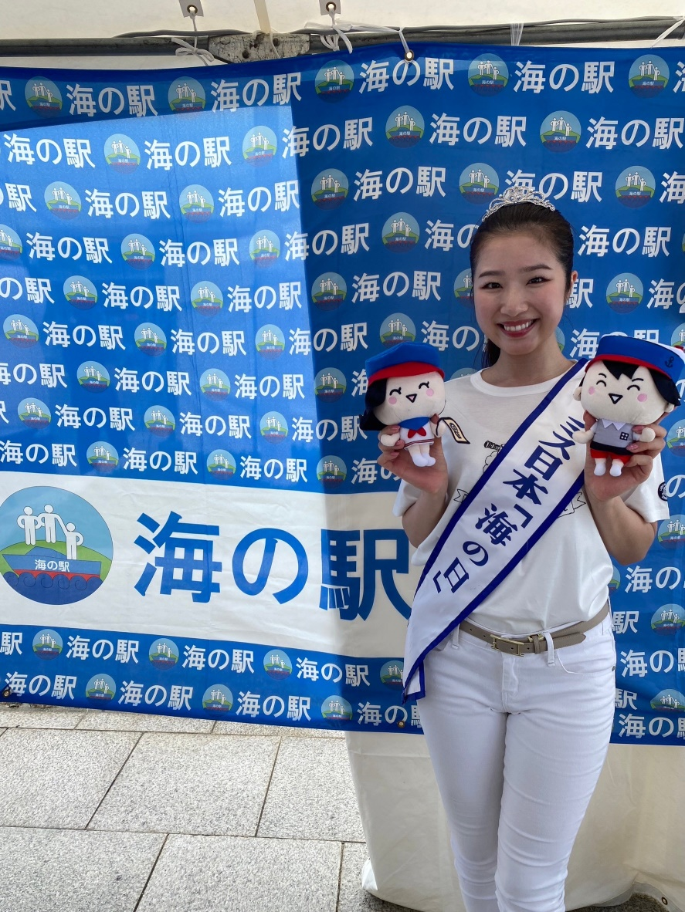

２０２３ミス日本「海の日」稲川さん

２０２４ミス日本「海の日」有馬さん

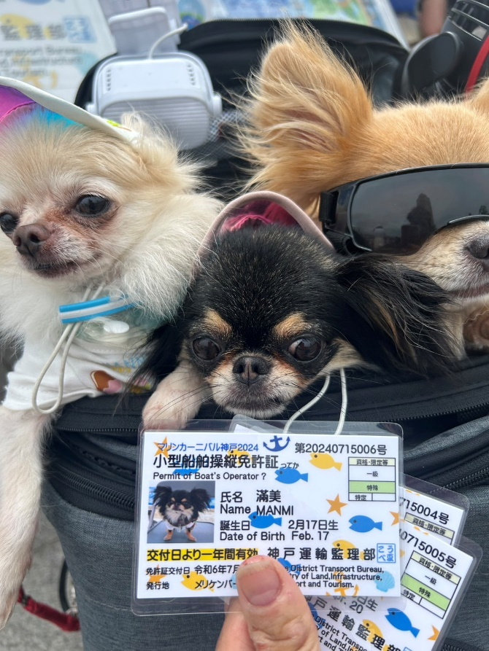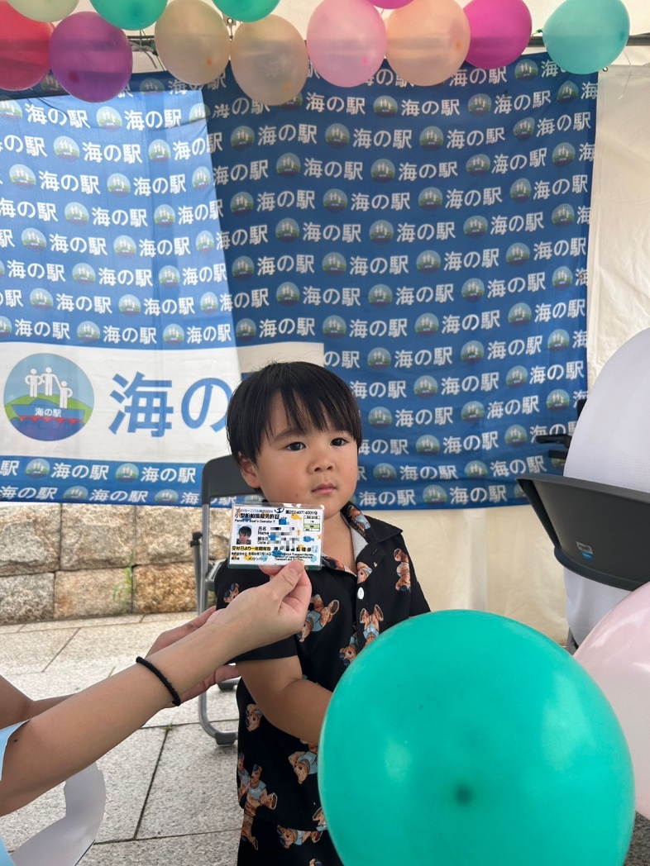

風船に喜ぶ男の子

チワワ３兄弟

かわいいチワワも免許を作りに来てくれました。免許証のデザインは毎回変わっています。有効期限は１年なので、ぜひ新しい免許証を作りに来てください。お待ちしております。

（海事振興部　船舶産業課）

**たのしく船や港のことを知ってもらおう！「神戸港ボート天国」に参加しました**

今年で４０回目となる「第４０回神戸港ボート天国」が７月１５日（月・祝日）の「海の日」に神戸港中突堤中央ターミナル（かもめりあ）で開催されました。当日は曇り模様で、ポツポツと雨が降る時間もありましたが、約４,０００名（主催者発表）の大勢の方が参加されました。

　イベント会場では、普段立ち入ることができない神戸海上保安部の巡視艇「ふどう」、神戸税関の監視艇「こうべ」、近畿地方整備局の「Dr.海洋」や神戸市消防局の消防艇「たかとり」といった官庁船のほか、ゼリ・ジャパンの帆船「みらいへ」の船内が一般公開され、まさに「ボート天国」なイベントとなりました。船内の一般公開のほか、海事PRブースが設けられ、当運輸監理部は海事PRブースで参加しました。

たのしく「海」に関する知識全般を知ってもらうことをモットーに、海事PR資料やグッズの配布、パネル展示等を通じた周知・啓発活動を行いました。中でも、神戸港内の遊覧船等を絵柄にした缶バッジの配布やオリジナル缶バッジの作成は非常に好評で、多くの家族連れでにぎわいました。缶バッジの作成では、その場で作ってもらう塗り絵が子ども達を中心に人気が集まり、色鉛筆を片手に熱心に取り組んでいる様子が印象的でした。

　予想以上の多くの方にブースに立ち寄っていただき、ブース運営を終了するまでに準備した配布物をすべて配布することができ、また用意した缶バッジ作成の材料の在庫がなくなるほど大盛況でした。

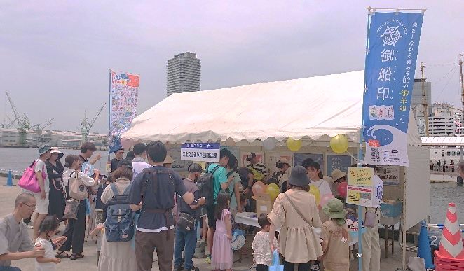　　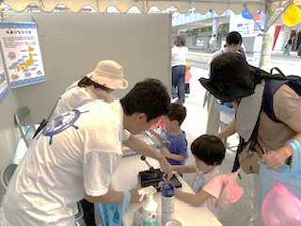

**いっしょに缶バッジを作成しましたた**

**にぎわう神戸運輸監理部のブース**

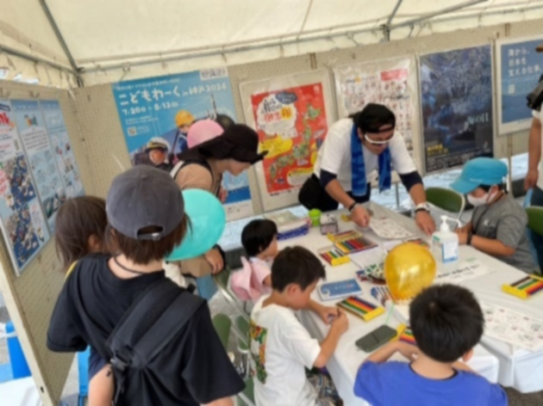　　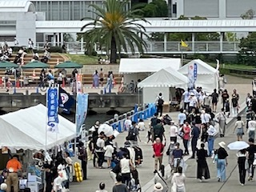

**缶バッジ絵柄の塗り絵が好評でした**

**当日の神戸港中突堤の様子**

今後もたくさんの方々に船や港に興味をもち理解を深めていただくため、広く海の魅力を伝えていきたいと思います。

（海事振興部　旅客課）

**◆　倉庫管理主任者スキルアップセミナーを開催しました！**

令和６年７月２日（火）、兵庫県倉庫協会及び兵庫県冷蔵倉庫協会と共催で、管内の倉庫業者を対象とする令和６年度倉庫管理主任者スキルアップセミナーを開催し、対面とリモートにて約１００名が参加しました。

倉庫管理主任者は、原則として営業倉庫ごとに１人配置することになっており、倉庫の施設管理、適正な運営の確保、火災や労働災害の防止、現場従業員の研修などの重要な役割を担っています。しかしながら、その業務については各事業所の自主的な取組により運用されており、実務や役割に関する経験は様々です。そこで、日頃の業務の振り返りや、スキルアップに繋げることを目的に、年に1回本セミナーを開催しています。

セミナーは２部構成で、まず神戸市消防局　予防部査察課　山平祐寿氏より「倉庫における火災予防と防火管理について」と題して、倉庫における火災の事例や特徴、そして消防用設備や消防訓練の必要性について、ご講演頂きました。

その後、神戸市港湾局　海岸防災課　森勇太氏より「神戸港の高潮・津波対策事業における取り組みについて」と題して、ソフト・ハード両面からの高潮対策や、南海トラフ巨大地震など大規模地震における津波対策について、ご講演頂きました。

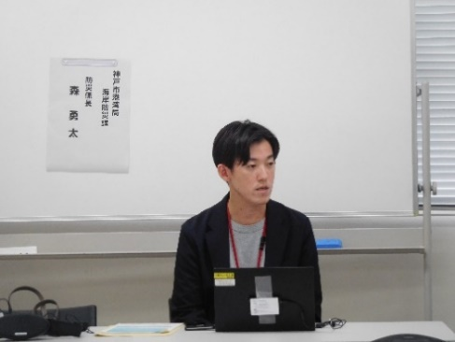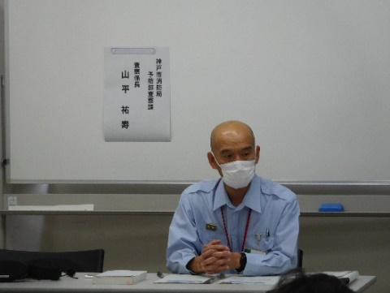

【森氏による講演の様子】

【山平氏による講演の様子】

聴講者のアンケートでは、「消火設備を完備するだけでなく、有事の際に操作できるよう訓練が必要だと痛感した」「南海トラフ地震の確率も上がっており、とても重要な高潮・津波対策について話を聞くことができて勉強になった」等のご感想を頂きました。

今回の聴講者が、セミナーで学んだことを実務に還元し、適正な倉庫管理業務に役立てて頂けることを期待しています。

（総務企画部　企画課）

◆　主要業務指標

（ **令和６年７月** ）

|  |  |  |  |  |  |
| --- | --- | --- | --- | --- | --- |
|  | | | | 実　　　績 | 前年同月比 |
| １．管内発着フェリー・旅客船方面別輸送量  **（令和６年５月分**） | 九　　州  方　　面 | | 旅　客 | ４８，１６３人 | １０４．６％ |
| 車　両 | ３３，４２０台 | １０１．５％ |
| 淡路四国  方　　面 | | 旅　客 | ９９，０３８人 | １００．５％ |
| 車　両 | ２２，２４７台 | １１０．７％ |
| ２．神戸港起点遊覧船乗船者数  **（令和６年５月分）** | 総　　　数 | | | ４１，６９３人 | ９７．９％ |
|  | 内：ﾚｽﾄﾗﾝｼｯﾌﾟ | | １４，７７５人 | ９５．０％ |
| ３．神戸港内貿貨物量【速報値】  　　（**令和６年２月分**） | 純内貿貨物量  （ﾌｪﾘｰ貨物除く） | | | ６５６千㌧ | １１５．３％ |
| 中継貨物量 | | | ５６６千㌧ | ８５．７％ |
| ４．神戸港コンテナ船入港隻（**令和６年２月分**） | | | | ２８６隻 | ９５．０％ |
| ５．神戸港外貿コンテナ貨物取扱量【速報値】  （**令和６年２月分**） | 総　　　量 | | | １６２，４３９TEU | ９１．２％ |
|  | 内：ﾄﾗﾝｼｯﾌﾟ貨物 | | ３０TEU | １２．４％ |
| ６．神戸港港湾労働者数【速報値】  　　（**令和６年６月末現在**） | 総　　　数 | | | ５,４１３人 | ９８．１％ |
|  | 内：船　内 | | １,２３５人 | ９９．８％ |
|  | 内：沿　岸 | | ３,３８１人 | ９７．０％ |
| ７．神戸市内倉庫貨物入庫量  **（令和６年５月分）** | 普通倉庫 | | | ４５５千㌧ | ９７．５ ％ |
| 冷蔵倉庫 | | | １１１千㌧ | １１２．５ ％ |
| ８．神戸市内倉庫貨物保管残高  **（令和６年５月分）** | 普通倉庫 | | | ９２２千㌧ | ９３．８ ％ |
| 冷蔵倉庫 | | | １９０千㌧ | ９７．７ ％ |

（注）①３．の中継貨物量は､神戸港輸入貨物を国内他港へ移出したもの及び神戸港輸出貨物で国内他港から移入したものである｡

　 　 ②５．のトランシップ貨物は､外航船で輸送して来た貨物を神戸港で他の外航船に積み替えて輸送したものである｡

　 　 ③３．４．５．の資料出所は､神戸市港湾局であり､６．の資料出所は､神戸公共職業安定所神戸港労働出張所である｡

④７．８．の資料出所は、兵庫県倉庫協会及び兵庫県冷蔵倉庫協会である。

（総務企画部物流施設対策官、海事振興部旅客課、貨物・港運課）

◆　船員職業紹介状況（令和６年６月）

最近３か月間の船員職業紹介実績表　　　　　　　　（単位：人）

|  |  |  |  |  |
| --- | --- | --- | --- | --- |
|  | 月　　　別 | 令和６年４月 | 令和６年５月 | 令和６年６月 |
| 区　　　分 |  |
| 合　　　　計 | 求人数 | ２６ | ２２ | ３３ |
| 求職数 | ８ | １０ | ６ |
| 求職者成立数 | ３ | ２ | ０ |
| 外　航　船 | 求人数 | ０ | ０ | ０ |
| 求職数 | ０ | ０ | １ |
| 求職者成立数 | ０ | １ | ０ |
| 内　航　船  （旅客船を含む） | 求人数 | １９ | １４ | ３１ |
| 求職数 | ５ | ８ | ４ |
| 求職者成立数 | ３ | １ | ０ |
| その他船舶  （曳船・作業船等） | 求人数 | ７ | ４ | ２ |
| 求職数 | ２ | １ | １ |
| 求職者成立数 | ０ | ０ | ０ |
| 漁　　　船 | 求人数 | ０ | ４ | ０ |
| 求職数 | １ | １ | ０ |
| 求職者成立数 | ０ | ０ | ０ |
| 有効求人倍率（倍） | | ３．７４ | ３．４６ | ３．８５ |

最近３か月間の船員の失業給付金支給実績

|  |  |  |  |  |
| --- | --- | --- | --- | --- |
|  | 月　　　別 | 令和６年４月 | 令和６年５月 | 令和６年６月 |
| 区　　　分 |  |
| 失業給付金受給者実数（人） | | ３ | １ | ０ |
| 失業給付金支給額　（千円） | | １，１８０ | １，１２５ | ０ |

※失業給付金受給者実数とは、当月中に失業給付金を支給した者の実数である。

　　　　　　　　　　　　　　　（海事振興部　船員労政課）

◆　倉庫業の変更登録（新設）（令和６年６月）

【 事業者名 】日本紙運輸倉庫株式会社

|  |  |  |  |  |  |  |  |
| --- | --- | --- | --- | --- | --- | --- | --- |
| 所在地 | 東京都千代田区神田美土代町９番地１ | | | 代表者 | | | 取締役社長　山田　隆 |
| 倉庫の概要 | 倉庫の名称 | 日本紙運輸倉庫㈱　関西支店　神戸危険物倉庫 | | | | | |
| 類　別 | 危険品倉庫 | 位　置 | | 兵庫県神戸市須磨区弥栄台三丁目１９番５号 | | |
| 構　造 | 鉄骨造、ALC板張、ガルバリウム鋼板折板葺、平屋建 | | | | | |
| 面　積 | 149㎡ | 登録年月日 | | | 令和６年６月５日 | |

【 事業者名 】株式会社流通サービス

|  |  |  |  |  |  |  |  |
| --- | --- | --- | --- | --- | --- | --- | --- |
| 所在地 | 埼玉県草加市遊馬町７６９番地１ | | | 代表者 | | | 代表取締役社長　神田　隆 |
| 倉庫の概要 | 倉庫の名称 | グッドマン赤松台２ | | | | | |
| 類　別 | １類倉庫 | 位　置 | | 兵庫県神戸市北区赤松台１丁目１番８号 | | |
| 構　造 | 鉄骨造一部鉄筋コンクリート、ALC板張、二重葺断熱折板、地上４階地下１階建（耐火建築物） | | | | | |
| 面　積 | 8,277㎡ | 登録年月日 | | | 令和６年６月２１日 | |

◆　８月の行事予定

|  |  |  |
| --- | --- | --- |
| 日　程 | 行　事　（ 場　所 ） | 担　当　課 |
| ２１日（水）  ～２３日（金） | 令和６年度但馬地区漁船訪船安全点検  （但馬地区各漁港） | 海上安全環境部  運航労務監理官  船員労働環境・海技資格課 |
| ２３日（金） | 近畿地方交通政策審議会　神戸船員部会  （神戸第２地方合同庁舎） | 海事振興部  船員労政課 |
| ２５日（日） | 親子交流海洋教室  （ジャンボフェリー「あおい」） | 海事振興部  船員労政課 |

　　　　　　　　（総務企画部　総務課）

◆　７月の記者発表状況

|  |  |  |
| --- | --- | --- |
| 日程 | 発表事項 | 担当部課 |
| １日 | 旅客船安全点検を実施します | 海上安全環境部 運航労務監理官 姫路海事事務所 運航労務監理官 |
| ４日 | ７月１２日『令和６年度 移動等円滑化評価会議 近畿分科会』を開催 | 企画推進本部 交通みらい室 |
| １０日 | 次世代に技能を伝承 マリンエキスパート１０名が決定 | 総務企画部 総務課 |
| １１日 | 令和６年「海の日」国土交通省海事功労者等表彰 | 総務企画部 総務課 |
| １１日 | 参加者募集！夏休みの親子交流海洋教室 | 海事振興部 船員労政課 |
| １９日 | 令和６年度「モーダルシフト等推進事業」（補助事業）の二次募集開始 | 総務企画部　 物流施設対策官 |
| ３１日 | グリーン物流セミナー（鉄道版）を開催します | 総務企画部　 物流施設対策官 |

（総務企画部　広報対策官）

とにかく暑いですね。

もはや、日焼け止め・日傘は、男女問わず、そして、全世代必要な時代になりました。もちろん水分補給もこまめに取りましょう。

マリンスポーツを楽しむみなさまも水分補給を忘れないでね！



神戸運輸監理部マスコットキャラクター「こうべぇ」





**神戸運輸監理部ホームページ**